═════════════════════
Indexación y Compactación de Datos a Gran Escala
═════════════════════

VISIÓN GENERAL
Uno de los grandes problemas en Computación de Alto Rendimiento (HPC : High Performance Computing) es la indexación y compactación en los repositorios de datos a gran escala.

Un Large Scale Data File Management System (LSDFMS) o repositorio de datos a gran escala puede ser considerado como una sucesión F₁, F₂, F₃, . . . F_{N}, de archivos organizados en modo de acceso directo con longitud de campo y registro variable y gestionados mediante la información establecida en un repositorio de metadata.
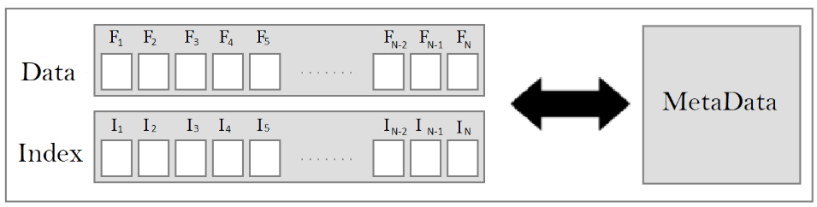

Cada archivo es un componente de LSDFMS y está organizado en modo de acceso directo, con estructura de índices.
Cualquier registro puede ser accedido de manera aleatoria mediante la referencia de índices.
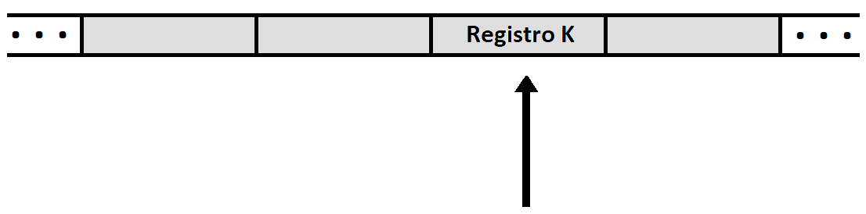
Longitud de registro variable significa que el tamaño es variable. Ejemplo: un repositorio puede contener registros de Empleados, de Productos, de Ventas, etc.

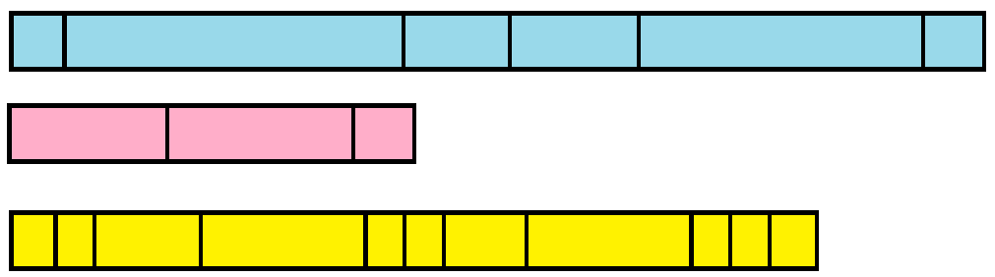

Longitud de campo variable significa que un registro, tal como Empleado puede contener items pertenecientes a diferentes dominios, ejemplo: Salario, Edad, DNI, Teléfono, etc.

Un índice (o archivo de índices) es un archivo que contiene referencia a las posiciones de los datos ordenados en cada campo de información.
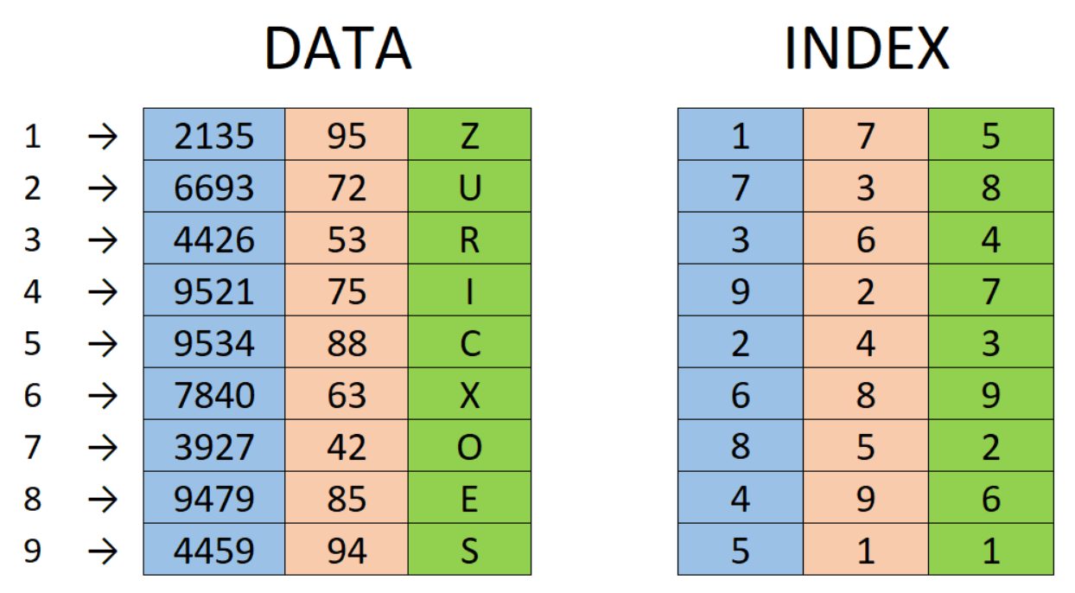
De este modo, se garantiza el acceso a los datos en tiempo logarítmico.

La compactación de los datos de un LSDFS consiste en eliminar los registros marcados para eliminación, con la finalidad de optimizar el almacenamiento de datos.

DEFINICIÓN DEL PROBLEMA
- Estudiar, analizar, diseñar e implementar una solución de computación paralela para optimizar el rendimiento de un LSDFS, mediante las operaciones:

  - PACK() Compactación del LSDFS
  - INDEX() Indexación del LSDFS

- Asociar la solución a su proyecto de asignatura que evidencie un caso real de aplicación.

MODALIDAD: GRUPAL

FECHA DE PRESENTACIÓN (Avance del 50%)

